CREAWAY内存数据库

软件设计说明书

文件状态：  [ ] 草稿  [ ] 正式发布  [√] 正在修改 | 文件标识：
文件状态：  [ ] 草稿  [ ] 正式发布  [√] 正在修改 | 当前版本： | 1.0
文件状态：  [ ] 草稿  [ ] 正式发布  [√] 正在修改 | 作 者： | 汪棋良
文件状态：  [ ] 草稿  [ ] 正式发布  [√] 正在修改 | 审 核：
文件状态：  [ ] 草稿  [ ] 正式发布  [√] 正在修改 | 完成日期：

版 本 历 史

版本/状态 | 作者 | 审核 | 起止日期 | 备注
1.0 | 汪棋良 |  | 2010.08.18

目 录
0 文档介绍 4
0.1 文档目的与范围 4
0.2 读者对象 4
0.3 参考文献 4
0.4 术语与缩写解释 5
1 系统概述 5
2 设计约束 6
3 开发、测试与运行环境 6
4 软件系统结构图 7
4.1 引擎结构 7
4.2 总体环境结构 8
5 功能模块设计概述 8
5.1 功能模块说明 8
5.1.1 内存数据库核心 8
5.1.2 逻辑编程(PLC)模块 9
5.1.3 集群模块 10
5.1.4 数据备份/恢复模块 11
5.1.5 部署模块 12
5.1.6 数据持久化模块 13
5.1.7 外部数据源适配模块 错误！未定义书签。
5.1.8 通用数据库操作模块 13
5.1.9 数据库策略引擎模块 14
5.2 模块之间的关系 15
5.3 命名规则 15
5.3.1 Package 的命名 15
5.3.2 Class 的命名 15
5.3.3 Interface 的命名 15
5.3.4 Class 变量的命名 16
6 用户界面设计概述 16
7 综合考虑 16
7.1 稳定性和可扩展性 16
7.2 性能分析 17
7.3 防错与出错处理 17

文档介绍

文档目的与范围
从该阶段开发正式进入软件的实际开发阶段，本阶段完成系统的大致设计并明确系统的数据结构与软件结构。在软件设计阶段主要是把一个软件需求转化为软件表示的过程，这种表示只是描绘出软件的总的概貌。本概要设计说明书的目的就是进一步细化软件设计阶段得出的软件总体概貌，把它加工成在程序细节上非常接近于源程序的软件表示。
通过本说明书可以为软件开发人员、测试人员及项目管理人员在项目开发及测试阶段提供一个技术层面的依据。

读者对象
读者分系统的最终用户、分析设计人员、开发人员、测试人员等。
系统最终用户根据该文档确定系统的最终功能，以验证最终系统是否符合企业业务规则。
分析人员根据该文档对系统进行详细设计。
开发人员根据该文档理解进行详细设计，并进行编码。
测试人员根据该文档来验证最终系统实现是否正确，并且根据该文档编写测试用例。

参考文献
[1] 周蓉，《电力系统实时数据管理系统的研究与开发》，华北电力大学（北京），2002.12
[2] 张莘茸 陈凤，《电力企业实时数据管理系统的研究与开发》，科技资讯，2009 NO2
缩写、术语 | 解 释
SQL | 结构性查询语言，用于在关系数据库中数据处理，行业标准
PLC | 逻辑编程
In Memory Database | 内存数据库
Cluster | 集群
Master/Slave | 集群关系描述，即主—从关系
Session | 数据库服务端与JDBC交互会话，所有JDBC连接都来自Session
JMX | Java Management Extensions，即Java管理扩展

术语与缩写解释

系统概述
电力系统需要实时数据管理系统来实现控制系统与管理系统的集成，为管理层和工作人员呈现实时数据，监测设备运行状况，为状态检修提供依据，为管理者提供决策支持；实时数据的采集和传输过程资源消耗非常多，高度并发的数据读写对性能影响非常大；内存数据库的优点是资源消耗低，速度快，因此实时数据系统需要内存数据库来负责实时采集数据的存储，并实现对实时数据的合理调度。
内存数据库必须做到并支持：
- 大数据量缓存支持
- 数据时效性支持
- 数据交替频繁，高并发数据读取
- 高实时性要求
- 同一测点缓存的记录数可设置
几种存储模式的描述：
- 只存储最新记录，即一个测点只存储最新的一条数据；
- 存储最新的指定数目的记录数，即一个测点可存储指定数目的记录数，超出该设定的记录数后，删除最前的记录。

设计约束
本系统设计严格遵守《内存数据库——软件需求规格说明书》制定的需求规范来设计和实现。
本系统遵循中间件准则，灵活适配。
目标首选部署环境WebLogic，由于是内存数据库，系统对内存要求较高。

开发、测试与运行环境
类别 | 标准配置 | 最低配置
开发环境 | Windows XP/Vista/Win7，CPU 2 core 2.4GHz, 4GB RAM | Windows 2000，CPU 1 core 1.6GHz, 2GB RAM
测试环境 | Windows Server 2003，CPU 4 core 2.8GHz, 8GB RAM | Windows Server 2003，CPU 2 core 2.4GHz, 4GB RAM
测试环境 | Linux , CPU 4 core 2.8GHz, 8GB RAM | Linux, CPU 2 core 2.4GHz, 4GB RAM
运行环境

软件系统结构图

引擎结构
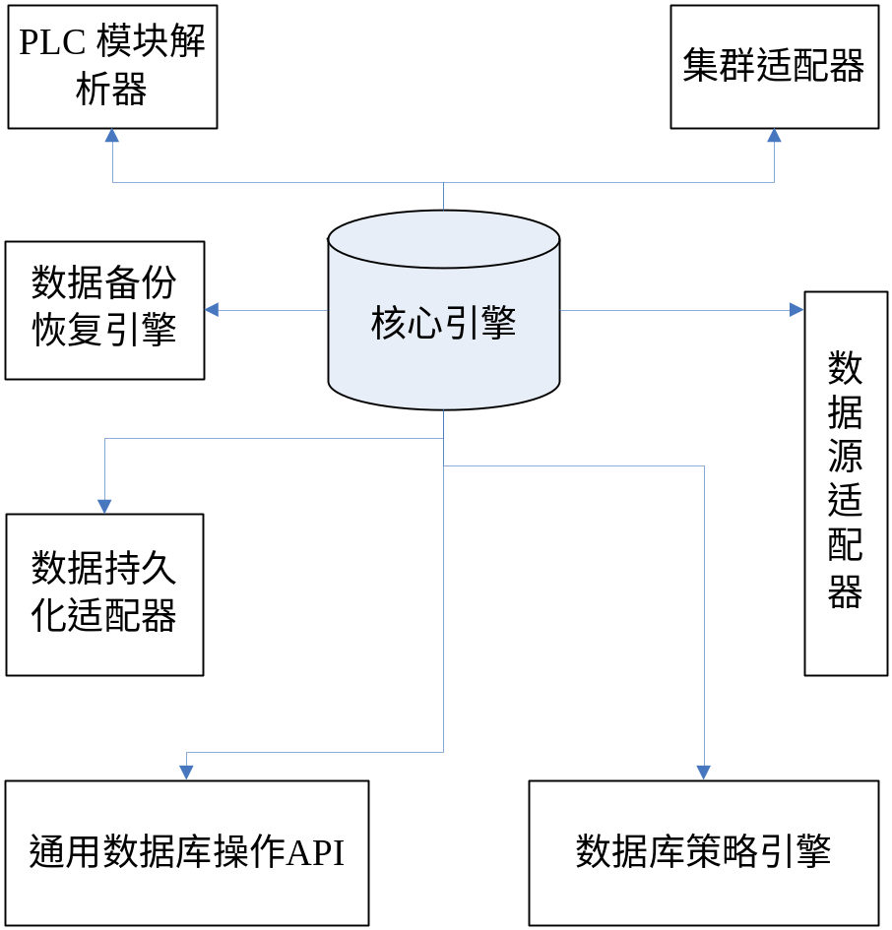
图4-1 内存数据库引擎结构

总体环境结构
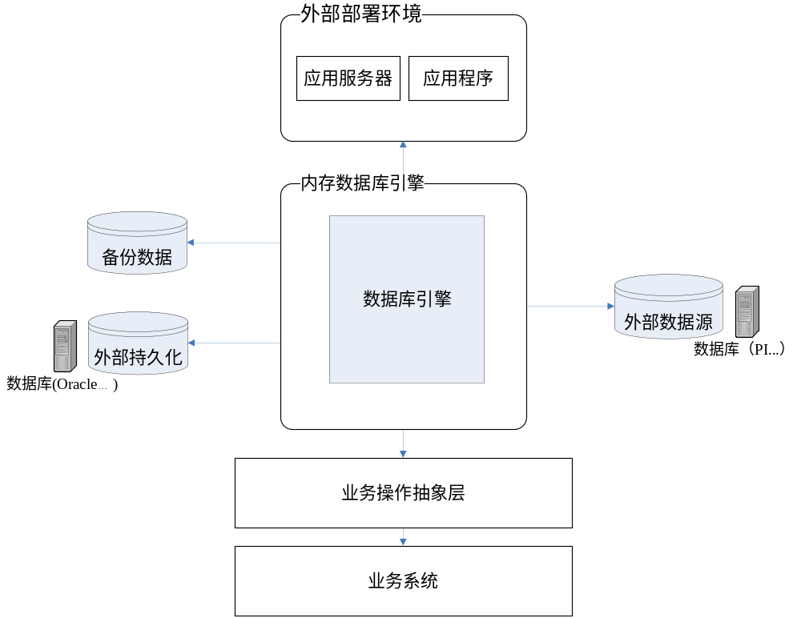
图4-2 内存数据库整体环境结构

功能模块设计概述

功能模块说明
内存数据库设计上，分以下几大模块：

内存数据库核心
内存数据库的核心是一个数据存储模块，可以是一个关系数据库，也可以是一个Key-Value存储点。当前系统的设计是以一个小型关系数据库（如H2，HSQLDB，Derby等）为核心，对常用的JDBC操作进行简单的二次封装，并加强数据库的事务、触发器等功能。
经过一段时间的严格评估，决定采用H2数据库作为当前内存数据库系统的引擎（详细评估数据参见《内存数据库分析.xls》和《内存数据库分析.ppt》。H2数据库由于体积小、响应快、扩展性强等特点，非常适合作为Java应用系统的内存数据库。但是，H2并不支持内存模式的集群，因此需要对当前H2已有环境进行更进一步的设计来支持集群和数据库扩展：JDBC Driver/JDBC Connection、数据库Session及支持集群的数据库触发对象。
  - 内存模式下的JDBC Driver
内存模式下，数据库本身不与当前应用进程外的程序进行JDBC交互，因此，此类Driver是数据库系统内部数据交互（增删改查）所使用。为避免与引擎耦合，提高数据层透明度，需要自定义Driver，保证引擎的更换和升级不会影响接入应用的使用。
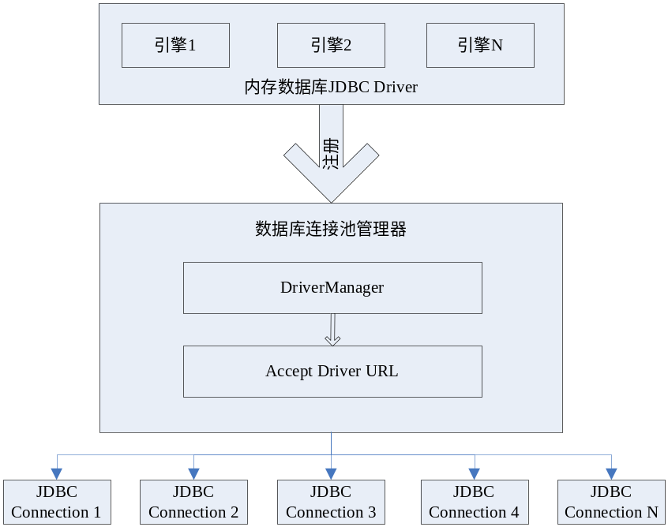
图5-1 通用JDBC Driver
  - 支持集群的数据库Session
集群条件下，Master/Slave服务器上的数据库Session也必须具有Master/Slave关系，只有Master Session才能在数据库内部数据操作时发起集群通知，收到集群通知的Slave数据库在Slave Session下，对这些数据进行和Master数据库一致的操作。

  - 支持集群的数据库触发对象
常规Standalone数据库的数据触发级别只是当前应用进程下的内部数据触发，无法对集群服务器进行通知。在集群环境下，需要一套能支持集群触发的数据库触发模式。因此，支持集群的数据库触发对象在集群Session的支持下，需要达到上述要求。
Session在创建时，即需指定其Master/Slave属性，通常，需要集群通知的Session必须是Master。在触发对象符合条件执行触发操作时，由于是单点触发，需要缓存当前Master Session，在最后Commit/Rollback时，才发送Commit/Rollback通知给Slaves成员，最后从缓存中移除。
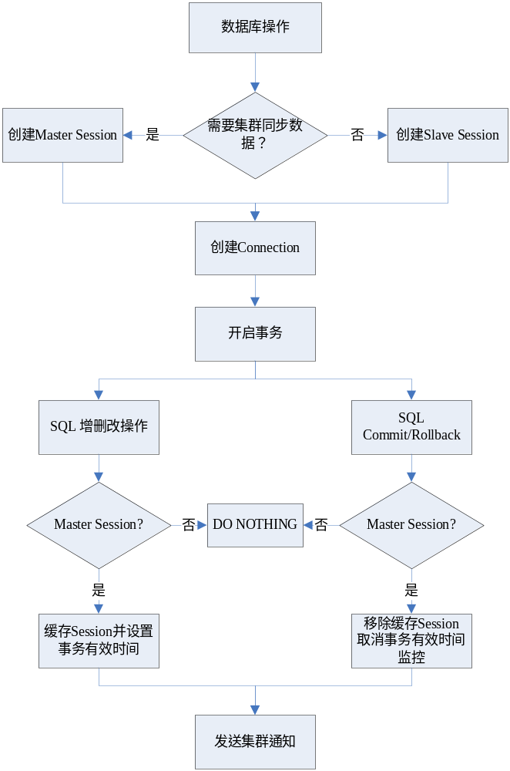
图5-2 内存数据库集群Session机制

逻辑编程(PLC)/ 策略模块
逻辑/策略编程模块是内存数据库中比较特殊的模块，该模块允许外部应用自定义数据计算、生成逻辑和策略对象，并可指定这些对象生效的场合。如：在某个表有数据插入时，执行哪些动作；在数据删除时，执行哪些动作等等。
从现有业务需要来看，主要是6类业务需要PLC逻辑/策略功能：
  - 只存储最新记录
  - 存储特定数量/规则的记录
  - 已有记录的二次运算
  - 数据时效性校验
  - 数据分析
  - 自定义任务
将这三类业务要求转化为数据库内部逻辑，实际上是对存储对象数量上的控制和分析。前两者可以通过自定义数据库触发器来实现数据变化的监听，在每次触发器响应时做相应的处理，如查询已有条件下的记录数，删除多余的记录等；后者需要特殊的考虑，如果数据是在数据变更时进行二次计算，可以和前两者采取一样的处理方式（触发器），如果是定时的计算，需要使用线程支持模块创建额外的线程集合来运行。
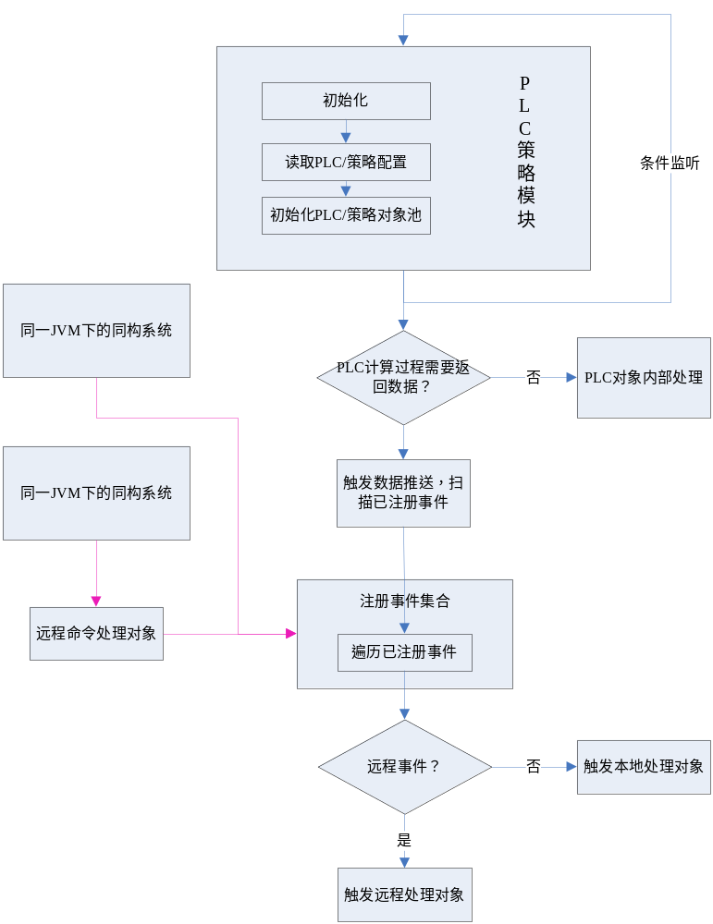
图5-3 PLC/策略模块结构

集群模块
内存数据库分两种运行模式：单机模式和多机模式。单机运行无需考虑相同内存数据库直接的数据交互，但多机模式下，为保证数据的统一和协调，需要引入集群功能。
集群模式必须保证其中某个内存数据库在发生数据变化时，网络上同一集群下的其它内存数据库也必须能做到一致的响应。
通过对现有的集群方案分析（JGroups、Shoal和自定义集群），决定采用JGroups进行数据库集群。JGroups在容错、协议支持广泛性及效率上综合指标的突出表现是本系统使用JGroups的关键因素。
数据库的集群需要三方面提供功能支持——表数据变化通知、通知的发送/接收、事务一致性保证。设计如下：
- 表数据变化通知
系统初始化时，通过对数据库所有表创建数据监听触发器，可以实现对表数据变化进行控制。此时，应创建针对“EACH ROW”（每一行数据）的INSERT、UPDATE、DELETE触发器，在数据变更时通知集群成员。
- 通知的发送/接收
通知发送和接收通过JGroups通道（Channel）的扩展来实现，通知对象可以是自定义协议二进制流，也可以是序列化对象。最基本的数据流或对象支持下列描述：功能标记（增删改、Commit/Rollback、数据恢复Restore）、数据库行数据集合、事务统一Session ID等。参见5.1.8 通用数据库操作模块。
- 事务一致性保证
数据库集群操作和简单的Key-Value集群存储最显著的区别是事务支持。这里，数据操作的原始发起方称为Master，通知接收方称为Slaves。Master在事务开启时，创建一个唯一的Session ID，将变更数据连同Session ID一起群发给各Slaves成员；Slave数据库收到通知后，建立一个与该Session ID对应的事务连接；Master事务结束后，发送给Slaves成员一个Commit/Rollback通知，Slaves成员收到Commit/Rollback后，完成最终的集群事务。

数据备份/恢复模块
由于内存数据库的所有数据都存储在内存中，一旦程序或机器有意外发生，将丢失所有的数据，因此数据的备份和恢复是内存数据库设计中重要的一个环节。
为保证数据库的性能，内存数据库的备份不能做成实时数据日志记录，在高并发条件下磁盘操作频繁会使数据库性能下降很大。
内存数据库的备份/恢复可以通过三种方式联合实现：
- 完整数据日志记录
这种方式适合在数据量小，数据变化不大的情况下使用。此时的备份，虽然是所有数据都要写入磁盘，但对系统影响小。
- 抽样/快照日志记录
这种方式适合在存储大数据量的实时数据时，由于实时数据具有时效性，因此无需完整存储所有数据。最简单的场景是，只需存储当前最新的一批数据至日志空间即可。
- 集群服务器Master/Slave数据恢复
集群服务器加入成员组时，将从Master数据库下载已有数据，保证数据实时性和完整性。
实际上，第一种（完整记录）方式，不适合在高并发大数据量下的场景，考虑到现实业务需求，内存数据库的备份/恢复将采用后两者的结合运用。
数据库运行过程中，所有集群成员中必须有一个是Master数据库服务（Master/Slave的角色定位可以通过“成员加入监听”来实现），Master数据库将提供抽样/快照备份服务，作为实时数据库实际应用时，简单来说可以存储单点的最新一行记录。
在当前集群环境下，数据库启动后，如果没有存在Master服务（启动后Master为自身），则说明是第一个启动的服务，如果有需要，将从已有快照中进行数据恢复。如果存在Master服务，内存数据库服务在加入后通知Master数据库——数据恢复，Master收到数据恢复请求后，将内部所有表的数据按格式要求在单一事务条件下发送给指定的Slave内存数据库进行存储。

部署模块
内存数据库的部署应该支持至少两种方式：
- 独立应用程序部署
独立应用程序条件下，内存数据库支持更丰富的调用接口，由于是远程调用或进程间调用，都需要通过Socket端口或高级远程接口（见5.1.8 通用数据库操作模块——远程操作）来访问。
- 应用服务器组件方式部署（主要）
通过发布一个目录服务对象（JNDI对象绑定），在当前应用服务器下的所有Web应用、EJB、MQ等模块都能方便的调用内存数据库，通过二次封装接口（见5.1.8 通用数据库操作模块——JVM内部操作），应用服务可以与内存数据库实现零耦合。并且，在同一虚拟机环境下，应用接口调用的效率要比远程调用高很多。
JNDI绑定需要保证内存服务器要在Java EE服务器启动时优先于其它应用启动，否则应用程序间的调用将会产生不可预知的后果。
在WebLogic环境下，可以自定义启动类来解决这个问题，启动类的作用就是用来启动内存数据库，并将调用接口实现对象通过JNDI绑定到当前虚拟机。同理，在JBoss下，也支持扩展ServiceMBeanSupport；在Glassfish下，也可以创建LifeCycle模块；WebSphere下稍显复杂，但也可以通过创建一个扩展的StartupBean EJB模块来实现。当前，虽然“启动类”还不是标准，但目前几乎所有的Java EE服务器都支持“启动类”。

数据持久化模块/外部数据源适配模块
外部应用接入使用过程中，会需要部分数据进行永久存储。这类数据和备份数据不同，是需要存储到另外的持久化空间，或分析或展示，留作他用。
业务系统需要的数据不是第一时间由生产环境直接存储在当前内存数据库中，而是存储在专业的数据仓库（如实时数据库PI），由于数据仓库中存储的几乎是所有有效范围的海量数据，交互性能很差。而当前内存数据库的作用是采集业务系统指定的条件（数量只占整体范围很小比例，数据也只需当前时间有效数据）所需要的数据，业务系统不直接和实际数据源进行交互，性能要提升很多。
本模块提供专门的数据持久适配功能，允许用户将指定的数据存储到其它空间，或者从其它数据空间获取数据。
数据库适配通过C3P0简化连接配置，前提是所接入的外部数据库都必须支持JDBC。通过C3P0，可以配置JDBC Connection通用连接池及DataSource，系统与外部数据源的交互通过C3P0 JDBC来实现。

通用数据库操作模块
当前系统会以一个小型的关系数据库为核心，抽象出各种操作接口，类似于JDBC，用于各种符合现有需求的数据库操作。该模块分两大类：
- 单一JVM内部操作
同构系统下允许业务方同构JNDI调用数据库JDBC Connection。
PLC模式在有数据推送情况时，提供数据推送事件注册接口。
- 远程操作
提供至少1类通用远程协议的交互实现，首选是TCP。协议专注的功能和上述功能对应，但都通过远程协议交互实现。

JMX/Web远程支持
由于内存数据库是一个后台服务程序，需要提供一个基本的管理操作平台，目前多数系统在这种情况下有两种方法：JMX远程管理和Web远程管理。从开发简便性和易操作性上出发，数据库的管理操作使用JMX来处理。数据库操作上，默认提供一个简便的SQL操作平台，在该平台上可以执行自定义的SQL语句。
数据库管理有最基本的三个需求：
  - 持久化备份和恢复
  - 持久层重构（内存数据库本身的重构可以通过模块的重启解决）
  - 服务/模块启动和停止
在对应的内存数据库模块中（如数据库表支持模块、持久层模块）中，实现Java管理MBean，注册到数据库服务器提供的MBean Server中就可以通过任何JMX管理工具（JConsole，JVisualVM，MC4J等）来进行远程操作。

模块之间的关系
内存数据库的设计理念是零耦合，任何模块的核心都可以通过适配替代成新的模块实现但同时又不影响其它模块的工作。

模块接口

内部接口

基础模块接口com.creaway.inmemdb.core.DBModule
所有内存数据库的模块（包括主服务）都是这个接口的实现对象，该接口控制模块的开启和关闭。
- 开启模块
名称 | void startModule(Map<?,?> params)
参数 | params，自定义的参数集合
返回 | void
- 关闭模块
名称 | void shutdownModule(Map<?,?> params)
参数 | Map<?,?> params：自定义的参数集合
返回 | void

内存数据库主服务com.creaway.inmemdb.core.InMemDBServer
内存数据库主服务，是一个抽象层，任何其它的内核应用服务只需实现这个主服务即可。
- 创建数据库Session，不同内核引擎下必须有不同的实现
名称 | InMemSession createDataBaseSession()
参数 | 无
返回 | InMemSession：内存数据库Session
- 校验JMX操作的权限
名称 | boolean checkJMXSecurity(String user, String password)
参数 | String user：JMX用户名  String password：JMX用户密码
返回 | boolea：true允许操作，false不允许操作
- 获取指定类型的实现模块实例
名称 | DBModule getModule(Class<?> module)
参数 | Class<?> module：模块的类名（也可以是接口名）
返回 | DBModule：指定模块名的实例或指定接口的实现实例
- 获取系统属性
名称 | Properties getSystemProperties()
参数 | 无
返回 | Properties：在/resources/dbserver.properties下定义的所有配对键值
- 获取活动的集群Master数据库Session
名称 | Map<Integer, InMemSession> getIdleMasterDataBaseSessions()
参数 | 无
返回 | Map<Integer, InMemSession>：Key为Session ID，Value为InMemSession实例
- 注册MBean
名称 | void registerMBean(Object mBean, ObjectName name)
参数 | Object mBean：MBean管理对象  ObjectName name：MBean对象代表的命名
返回 | void
- 判断服务是否已启动
名称 | boolean isStarted()
参数 | 无
返回 | boolean：true为启动，false为停止
- 获取数据推送服务支持模块对象
名称 | PushServiceIfc getPushService()
参数 | 无
返回 | PushServiceIfc：数据推送服务支持模块实例对象
- 获取JNDI提供对象
名称 | Object getJndiContextObject()
参数 | 无
返回 | Object：JNDI提供给同一JVM下同构Java系统的交互对象

支持集群的数据库服务端session接口com.creaway.inmemdb.InMemSession
用于内存数据库服务产生数据库连接的数据库Session，同时提供接口使集群模块可以控制内部JDBC操作的事务，达到集群事务的目的。
- 判断当前数据库Session是否是slave状态，如果是slave状态，不需要进行群发集群消息
名称 | boolean isSlave()
参数 | 无
返回 | boolean：true为slave状态，false为master状态
- 设置当前数据库Session是否是slave状态
名称 | void setSlave(boolean slave)
参数 | boolean：true为slave状态，false为master状态
返回 | void
- 创建数据库JDBC连接
名称 | Connection createConnection()
参数 | 无
返回 | 当前内核下的JDBC Connection
- 获取Session ID，每个Session都有1个固定的唯一的ID
名称 | int getId()
参数 | 无
返回 | int：Session ID
- 关闭Session，将当前数据库内核创建的Session关闭，销毁连接、游标等对象
名称 | void close()
参数 | 无
返回 | 无

内存数据库数据推送服务处理接口com.creaway.inmemdb.api.datapush.PushServiceIfc
所有的本地监听、远程监听都通过这个对象实例进行管理。
- 添加本地数据推送监听
名称 | boolean addPushCommandListener(int command, int triggerType, PushActionListener pal)
参数 | int command：数据推送场景命令，一般是对应一个触发器  int triggerType：数据推送时的场景的动作类型，比如，在更新的时候推送，或者在数据插入的时候推送等。  PushActionListener pal：推送时的动作对象
返回 | boolean：true为注册成功；false为没有当前对应的命令和类型，注册失败
- 添加远程数据推送监听
名称 | boolean addRemoteSocketChannelListener(int command, int triggerType, SelectionKey key, RemotePushActionListener l)
参数 | int command：数据推送场景命令，一般是对应一个触发器  int triggerType：数据推送时的场景的动作类型，比如，在更新的时候推送，或者在数据插入的时候推送等。  SelectionKey key：对应的远程Socket通道，是哪个通道注册进来的。一般来说，事件触发后的数据推送都应该通过这个通道把数据传输过去。  RemotePushActionListener l：推送时的远程动作对象
返回 | boolean：true为注册成功；false为没有当前对应的命令和类型，注册失败
- 添加命令对应的触发器
名称 | void addCommandTrigger(int command, int triggerType, InMemDBCommandPushTrigger trigger)
参数 | int command：数据推送场景命令，一般是对应一个触发器  int triggerType：数据推送时的场景的动作类型，比如，在更新的时候推送，或者在数据插入的时候推送等。  InMemDBCommandPushTrigger trigger：指定的触发器
返回 | void
- 移除命令对应的触发器
名称 | void removeCommandTrigger(int command, int triggerType)
参数 | int command：数据推送场景命令，一般是对应一个触发器  int triggerType：数据推送时的场景的动作类型，比如，在更新的时候推送，或者在数据插入的时候推送等。
返回 | void
- 关闭当前服务
名称 | void close()
参数 | 无。
返回 | void

集群支持接口com.creaway.inmemdb.cluster.ClusterIfc
在集群条件下，保证数据同步和事务同步进行的操作。
- 将消息组播给各成员，destnation为null是群发，指定destination是单发
名称 | void sendDataToMembers(Serializable messageObj,Object destination);
参数 | Serializable messageObj：可序列化的消息对象  Object destination：目的地，不同的集群实现可能有不同的目的地实现类
返回 | void
- 获取集群从属连接集合，从属连接是用于接收Master主服务是进行的同步操作连接。
名称 | Map<Integer, Connection> getSlaveConnections()
参数 | 无。
返回 | Map<Integer, Connection>：key为Master Session ID，key为Master Session对应的数据库连接
- 添加从属连接时效性监控对象，防止事务失败导致长时间占用连接
名称 | void addConnectionTimeOutTimerTask(SlaveConnectionTimeOutTask task, int timeout)
参数 | SlaveConnectionTimeOutTask task：实效监控对象  int timeOut：有效时间，毫秒
返回 | void
- 获取所有正在进行实效监控的对象，在事务完成后，实效监控对象必须关闭
名称 | Map<Integer,SlaveConnectionTimeOutTask>getSlaveConnectionTimeOutTasks()
参数 | 无。
返回 | Map<Integer,SlaveConnectionTimeOutTask>：key为Master Session ID，value为对应的实效监控对象
- 判断当前集群是不是主（Master）集群服务器
名称 | boolean isMasterCluster()
参数 | 无。
返回 | boolean：true为master集群，false为slave集群
- 设置
名称 | void setMasterCluser(boolean masterCluser)
参数 | boolean：true为master集群，false为slave集群
返回 | void
- 获取当前集群的地址
名称 | Serializable getCurrentClusterAddress()
参数 | 无。
返回 | Serializable：当前集群地址，不同的集群类型有不同的实现类
- 获取当前所有集群服务器中的主集群Master地址
名称 | Serializable getMasterAddress()
参数 | 无。
返回 | Serializable：当前集群地址，不同的集群类型有不同的实现类
- 从集群中进行数据恢复，将主集群服务下的数据全部下载到当前集群
名称 | void restoreFromCluster()
参数 | 无。
返回 | 无
- 注册集群监听，可监听集群地位变化事件
名称 | void addClusterListener(ClusterListener cl)
参数 | ClusterListener cl：集群事件接口
返回 | void
- 获取当前所有集群组员地址
名称 | List getMembers
参数 | 无。
返回 | List：所有集群组员地址

数据库表支持模块com.creaway.inmemdb.table.TableSupportIfc
用于特定数据库内核下的支持的数据库表支持，通过预定义的XML文件来创建表、索引、主键。不同内核的数据库应该使用不同的TableSupportIfc实现。
- 获取表组织结构
名称 | Map<String, String[]> getTableStructure()
参数 | 无
返回 | Map<String, String[]>：预定义的表结构，key为表名，value为列名集合
- 创建预定义表
名称 | createTable(Connection conn, boolean storeTableStructure)
参数 | Connection conn ：特定数据库引擎下的JDBC Connection  boolean storeTableStructure：是否要存储表结构。只有在内存数据库内核引擎下才需要存储表结构。
返回 | void
- 获取行数限制器
名称 | MaxRowLimiter getInMemMaxRowLimiter()
参数 | 无
返回 | MaxRowLimiter：获取内存数据库行数大小限制器，只有定义了最大行数的数据库表才能使限制器工作。

持久层支持接口com.creaway.inmemdb.persistent. PersistentBackupRestoreIfc
实时数据持久存储接口，存储策略可以由用户自定义，用于备份数据和恢复数据。
- 获取未提交的连接
名称 | Map<Integer, Connection> getUncommitedConnections()
参数 | 无。
返回 | Map<Integer, Connection>：未提交的连接。Key为Master Sesssion对应的ID；value为未提交的JDBC Connection对象。
- 初始化持久层触发器
名称 | void initPersistentTrigger()
参数 | 无。
返回 | void
- 获取未提交连接对应的时效监听对象，事务提交是，与之对应的监听对象要取消
名称 | Map<Integer,UncommitedConnectionTimeOutTask> getUncommitedConnectionTimeOutTasks()
参数 | 无。
返回 | Map<Integer, UncommitedConnectionTimeOutTask>，key为Master Sesssion对应的ID；value为与key对应的监听对象
- 添加未提交连接对应的时效监听对象
名称 | void addConnectionTimeOutTimerTask(  UncommitedConnectionTimeOutTask task,  int timeout)
参数 | UncommitedConnectionTimeOutTask task：监听对象  int timeout：有效时间
返回 | void
- 处理数据动作，从性能上考虑，持久层不与内存数据库触发同步，因此，将数据信号传递到一个信号池中（可以是各种插入数据、commit信号等），由单独线程处理这个池中的信号
名称 | void insertSignal(Object o)
参数 | Object o：信号对象。以是各种插入数据、commit信号等
返回 | void
- 获取行数限制器
名称 | MaxRowLimiter getPersistentMaxRowLimiter()
参数 | 无。
返回 | MaxRowLimiter：行数限制器

自定义协议功能命令处理对象com.creaway.inmemdb.remote.action.Processor
每个Processor对象负责处理1个或多个功能命令。多线程处理模式，类似Servlet，因此必须保证当前的Processor子类的各种处理函数线程安全。
- 数据处理的具体执行
名称 | T process(int serialNO, int sessionID, byte[] data, SelectionKey key)
参数 | int serialNO：远程命令启动时对应的序号  int sessionID：远程命令启动时的Session ID  byte[] data：远程命令具体的业务处理数据  SelectionKey key：与远程命令相连接的注册通道
返回 | T：处理结果中间对象
- 数据处理完成后的动作，如将结果发送给远程客户端
名称 | void done(SelectionKey key, T result, int serialNO, int sessionID)
参数 | SelectionKey key：与远程命令相连接的注册通道  T result：处理结果中间对象  int serialNO：远程命令启动时对应的序号  int sessionID：远程命令启动时的Session ID
返回 | void

外部接口

JNDI上下文提供接口对象com.creaway.inmemdb.api.client.InMemDBContextService
JNDI Context中暴露给第三方应用的上下文服务。
- 获取内存数据库连接
名称 | Connection getInmemDBConnection()
参数 | 无
返回 | Connection：内存数据库服务通过JNDI提供的数据库连接对象，是连接池封装过的对象，禁止了AutoCommit，第三方调用时只需按java.sql.Connection的标准用法即可。
- 获取数据推送模式下的推送支持服务获取
名称 | PushServiceIfc getDataPushService()
参数 | 无
返回 | PushServiceIfc：数据推送模式下的推送支持服务，可以用来根据相应的指令注册推送事件

远程TCP报文接口
远程TCP二进制协议如下：

验证
- 登陆
头 | 用户名长度 | 用户名 | 密码MD5
1（0x79） | 1字节 | 最大127字节 | 32位MD5加密字符串，大写
- 登录返回
：头（0x80），标记（1字节）成功/失败
头 | 结果
1（0x80） | 1字节（0x01成功，0x02失败）

心跳
头
1（0x90）

用户数据处理
头（0x81），功能标记（2字节），Session ID（4字节），数据长度（4字节），行数据集合。
头 | 功能标记（整数） | 命令序号（整数） | Session ID（整数） | 数据长度（整数） | 用户数据
1（0x81） | 2字节 | 2字节 | 4字节 | 4字节 | 自定义数据，最大长度是整数最大表示值Integer.MAX_VALUE

数据库客户端提交的SQL处理
- 客户端发送协议
客户端发送协议同上“用户数据处理”，协议中最后部分“用户数据”具体是指客户端需要服务器执行的SQL语句。
- 服务端返回协议
服务端返回的协议也是同“用户数据处理”。
查询时，用户数据是RowSet的一个xml对象，格式见附录8.1，接入客户端自行解析。
插入时，用户数据是成功、失败标记（0x01为成功，0x02为失败）；
更新/删除时，用户数据是影响的表内数据的行数。

命名规则

Package 的命名
Package 的名字应该都是由一个小写单词组成，例如：com.creaway.inmemdb。 此外，对于包名我们做如下约定：
■ 工具函数类包名前缀为.util；
■ 服务类包名前缀为.service；
实现类为.impl；

Class 的命名
Class 的名字必须由大写字母开头而其他字母都小写的单词组成，例如：DataFile或InfoParser。

Interface 的命名
Interface的命名可以采取一下2中命名规范。
■ 以类名（Class Name）加后缀“IF”来区分，比如:实现类为BusinessDAO，接口可以命名为BusinessDAOIF；
■ 在实现该接口的类加后缀”Impl”来区分，比如: 接口为BusinessDAO，:实现类可以命名我BusinessDAOImpl。

Class 变量的命名
变量的名字必须用一个小写字母开头。后面的单词用大写字母开头，例如：debug 或 inputFileSize。
■ Static Final 变量的命名 ：Static Final 变量的名字应该都大写，并且指出完整含义，例如：MAX_UPLOAD_FILE_SIZE=1024。
■ 参数的命名：参数的名字必须和变量的命名规范一致。
■ 数组的命名 ：数组应该总是用下面的方式来命名：
byte[] buffer; 而不是： byte buffer[];
■ 方法的参数
使用有意义的参数命名，如果可能的话，使用和要赋值的字段一样的名字： setCounter(int size) { this.size = size; }

用户界面设计概述
后台服务系统，无用户UI。

综合考虑

稳定性和可扩展性
所有数据交互都实现模块接口适配，将模块间的耦合降到最低限度。设计上不以数据库实际实现引擎为核心，能做到任何模块都可被替代、配置和升级。

性能分析
集群条件下，在单个内存数据库表100万行数据情况时，能达到每秒1万次的插入，3万次的查询。

防错与出错处理
集群设计提高安全。
内存数据定期持久化实现数据备份，系统宕机后仍可实现数据恢复。

附录

远程查询返回结果XML的XSD格式
也可以从http://java.sun.com/xml/ns/jdbc/webrowset.xsd查看。
<?xml version="1.0" encoding="UTF-8"?>
<xs:schema targetNamespace="http://java.sun.com/xml/ns/jdbc" xmlns:wrs="http://java.sun.com/xml/ns/jdbc" xmlns:xs="http://www.w3.org/2001/XMLSchema" elementFormDefault="qualified">
<xs:element name="webRowSet">
<xs:complexType>
<xs:sequence>
<xs:element ref="wrs:properties"/>
<xs:element ref="wrs:metadata"/>
<xs:element ref="wrs:data"/>
</xs:sequence>
</xs:complexType>
</xs:element>

<xs:element name="columnValue" type="xs:anyType"/>
<xs:element name="updateValue" type="xs:anyType"/>

<xs:element name="properties">
<xs:complexType>
<xs:sequence>
<xs:element name="command" type="xs:string"/>
<xs:element name="concurrency" type="xs:string"/>
<xs:element name="datasource" type="xs:string"/>
<xs:element name="escape-processing" type="xs:string"/>
<xs:element name="fetch-direction" type="xs:string"/>
<xs:element name="fetch-size" type="xs:string"/>
<xs:element name="isolation-level" type="xs:string"/>
<xs:element name="key-columns">
<xs:complexType>
<xs:sequence minOccurs="0" maxOccurs="unbounded">
<xs:element name="column" type="xs:string"/>
</xs:sequence>
</xs:complexType>
</xs:element>
<xs:element name="map">
<xs:complexType>
<xs:sequence minOccurs="0" maxOccurs="unbounded">
<xs:element name="type" type="xs:string"/>
<xs:element name="class" type="xs:string"/>
</xs:sequence>
</xs:complexType>
</xs:element>
<xs:element name="max-field-size" type="xs:string"/>
<xs:element name="max-rows" type="xs:string"/>
<xs:element name="query-timeout" type="xs:string"/>
<xs:element name="read-only" type="xs:string"/>
<xs:element name="rowset-type" type="xs:string"/>
<xs:element name="show-deleted" type="xs:string"/>
<xs:element name="table-name" type="xs:string"/>
<xs:element name="url" type="xs:string"/>
<xs:element name="sync-provider">
<xs:complexType>
<xs:sequence>
<xs:element name="sync-provider-name" type="xs:string"/>
<xs:element name="sync-provider-vendor" type="xs:string"/>
<xs:element name="sync-provider-version" type="xs:string"/>
<xs:element name="sync-provider-grade" type="xs:string"/>
<xs:element name="data-source-lock" type="xs:string"/>
</xs:sequence>
</xs:complexType>
</xs:element>
</xs:sequence>
</xs:complexType>
</xs:element>
<xs:element name="metadata">
<xs:complexType>
<xs:sequence>
<xs:element name="column-count" type="xs:string"/>
<xs:choice>
<xs:element name="column-definition" minOccurs="0" maxOccurs="unbounded">
<xs:complexType>
<xs:sequence>
<xs:element name="column-index" type="xs:string"/>
<xs:element name="auto-increment" type="xs:string"/>
<xs:element name="case-sensitive" type="xs:string"/>
<xs:element name="currency" type="xs:string"/>
<xs:element name="nullable" type="xs:string"/>
<xs:element name="signed" type="xs:string"/>
<xs:element name="searchable" type="xs:string"/>
<xs:element name="column-display-size" type="xs:string"/>
<xs:element name="column-label" type="xs:string"/>
<xs:element name="column-name" type="xs:string"/>
<xs:element name="schema-name" type="xs:string"/>
<xs:element name="column-precision" type="xs:string"/>
<xs:element name="column-scale" type="xs:string"/>
<xs:element name="table-name" type="xs:string"/>
<xs:element name="catalog-name" type="xs:string"/>
<xs:element name="column-type" type="xs:string"/>
<xs:element name="column-type-name" type="xs:string"/>
</xs:sequence>
</xs:complexType>
</xs:element>
</xs:choice>
</xs:sequence>
</xs:complexType>
</xs:element>
<xs:element name="data">
<xs:complexType>
<xs:sequence minOccurs="0" maxOccurs="unbounded">
<xs:element name="currentRow" minOccurs="0" maxOccurs="unbounded">
<xs:complexType>
<xs:sequence minOccurs="0" maxOccurs="unbounded">
<xs:element ref="wrs:columnValue"/>
</xs:sequence>
</xs:complexType>
</xs:element>
<xs:element name="insertRow" minOccurs="0" maxOccurs="unbounded">
<xs:complexType>
<xs:choice minOccurs="0" maxOccurs="unbounded">
<xs:element ref="wrs:columnValue"/>
<xs:element ref="wrs:updateValue"/>
</xs:choice>
</xs:complexType>
</xs:element>
<xs:element name="deleteRow" minOccurs="0" maxOccurs="unbounded">
<xs:complexType>
<xs:sequence minOccurs="0" maxOccurs="unbounded">
<xs:element ref="wrs:columnValue"/>
<xs:element ref="wrs:updateValue"/>
</xs:sequence>
</xs:complexType>
</xs:element>
<xs:element name="modifyRow" minOccurs="0" maxOccurs="unbounded">
<xs:complexType>
<xs:sequence minOccurs="0" maxOccurs="unbounded">
<xs:element ref="wrs:columnValue"/>
<xs:element ref="wrs:updateValue"/>
</xs:sequence>
</xs:complexType>
</xs:element>
</xs:sequence>
</xs:complexType>
</xs:element>
</xs:schema>

